Практическое задание
Пошив наволочки с клапаном (размер 50см на 50см)
Технологическая карта «Пошив наволочки с клапаном»
№п/п | Технология выполнения | Чертеж, рисунок | Оборудование и  приспособления
1 | Обработать поперечные срезы наволочки  краевым швом вподгибку с закрытым срезом (ширина шва в готовом виде 10 мм) | 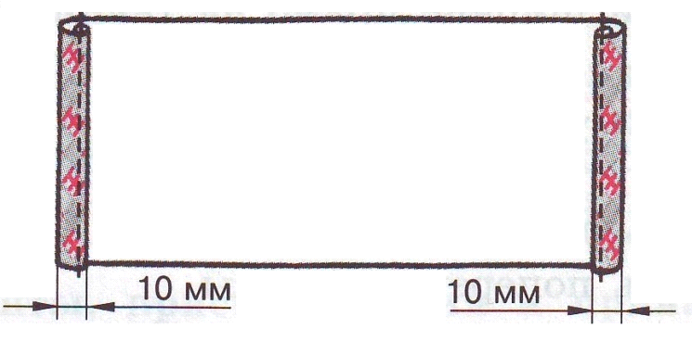 | Ручная игла, ножницы, линейка, распарыватель, швейная машина.
2 | Выполнить разметки для клапана. Отложить по линейке на лицевой стороне детали длину клапана (25 см), поставить карандашом метки. Перегнуть клапан по меткам на изнаночную сторону, сколоть булавками. | 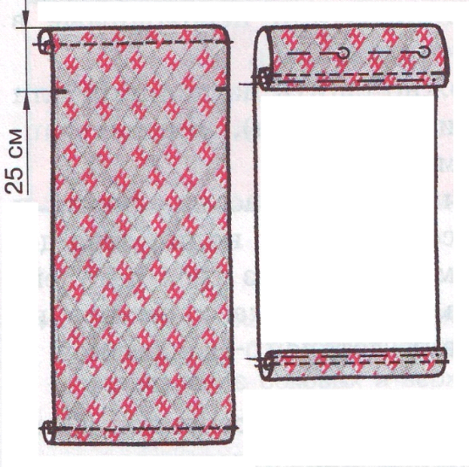 | Линейка, карандаш, булавки.
3 | Обработка боковых срезов двойным швом (ширина шва в готовом виде 7мм).  Сложить деталь наволочки лицевой стороной вверх, уравнять боковые срезы, сколоть, сметать, стачать. Ширина шва 5мм. Удалить нитки строчек временного назначения.  Вывернуть изделие на изнаночную сторону, выправить углы, выправить швы на ребро, выметать. Выполнить вторую строчку. Ширина шва 7мм. Удалить нитки временного назначения. Вывернуть изделие на лицевую сторону. | 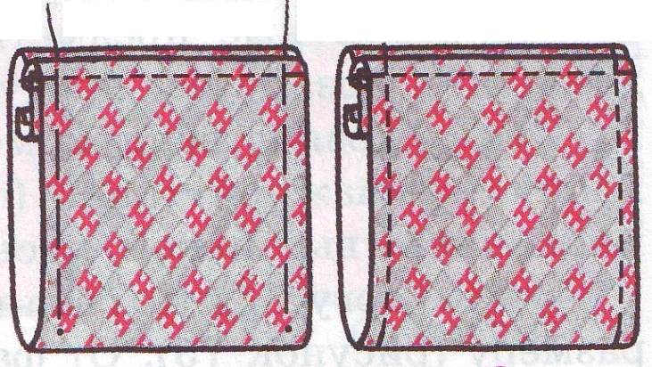  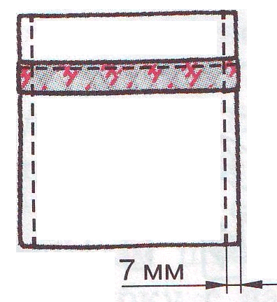 | Линейка, ручная игла, ножницы, распарыватель швейная машина.
4 | Выполнить влажно-тепловую обработку готового изделия. | 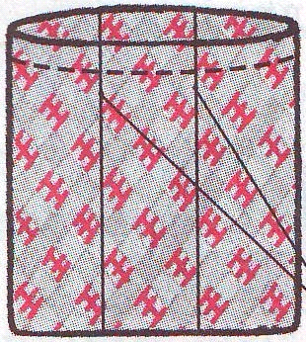 | Электрический утюг

